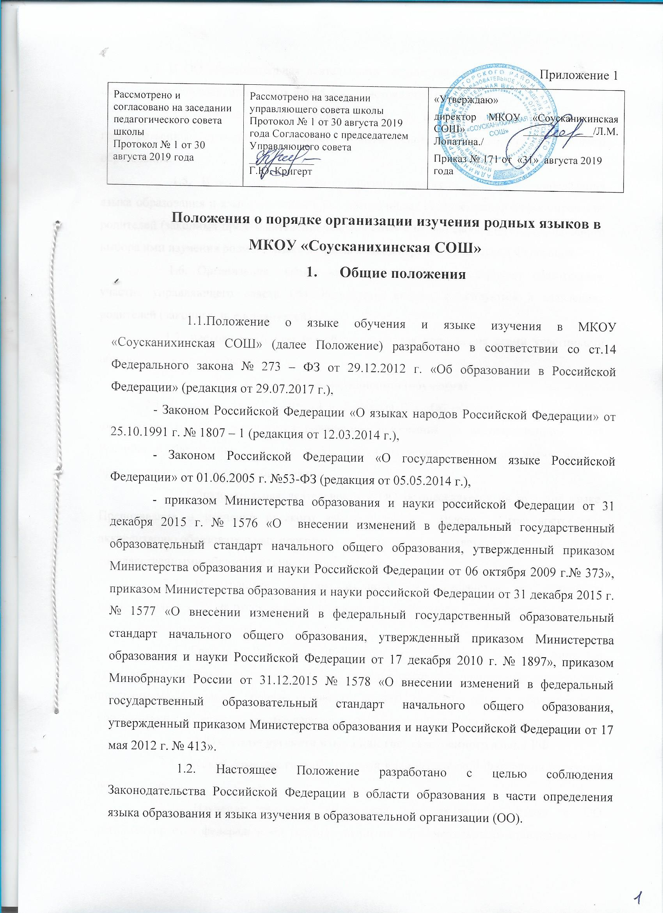

Муниципальное казенное общеобразовательное учреждение
«Соусканихинская средняя общеобразовательная школа»

ПРИКАЗ

31.08.2019 г. с. Соусканиха № 171

Об утверждении положения о порядке организации изучения родного языка и родной литературы в МКОУ «Соусканихинская СОШ»

На основании Федерального закона от 29.12.2012г. №273-ФЗ «Об образовании в Российской Федерации», в целях реализации в полном объеме требований федеральных государственных образовательных стандартов общего образования, обеспечения прав обучающихся на изучение родных языков,
приказываю:
- Утвердить Положение о порядке организации изучения родных языков в МКОУ «Соусканихинская СОШ» (Приложение 1)
- Утвердить форму заявления родителей на организацию обучения ребенка по предметам предметной области «Родной язык и литературное чтение на родном языке», «Родной язык и родная литература», (Приложение 2).
- Контроль за исполнением приказа оставляю за собой.

Директор школы: _______/Л.М. Лопатина /

Приложение 1
Рассмотрено и согласовано на заседании педагогического совета школы  Протокол № 1 от 30 августа 2019 года | Рассмотрено на заседании управляющего совета школы  Протокол № 1 от 30 августа 2019 года Согласовано с председателем Управляющего совета  ____________  Г.Ю. Кригерт | «Утверждаю»  директор МКОУ «Соусканихинская СОШ» _____________/Л.М. Лопатина./  Приказ № 171 от «31» августа 2019 года

Положения о порядке организации изучения родных языков в МКОУ «Соусканихинская СОШ»
- Общие положения

1.1.Положение о языке обучения и языке изучения в МКОУ «Соусканихинская СОШ» (далее Положение) разработано в соответствии со ст.14 Федерального закона № 273 – ФЗ от 29.12.2012 г. «Об образовании в Российской Федерации» (редакция от 29.07.2017 г.),
- Законом Российской Федерации «О языках народов Российской Федерации» от 25.10.1991 г. № 1807 – 1 (редакция от 12.03.2014 г.),
- Законом Российской Федерации «О государственном языке Российской Федерации» от 01.06.2005 г. №53-ФЗ (редакция от 05.05.2014 г.),
- приказом Министерства образования и науки российской Федерации от 31 декабря 2015 г. № 1576 «О внесении изменений в федеральный государственный образовательный стандарт начального общего образования, утвержденный приказом Министерства образования и науки Российской Федерации от 06 октября 2009 г.№ 373», приказом Министерства образования и науки российской Федерации от 31 декабря 2015 г. № 1577 «О внесении изменений в федеральный государственный образовательный стандарт начального общего образования, утвержденный приказом Министерства образования и науки Российской Федерации от 17 декабря 2010 г. № 1897», приказом Минобрнауки России от 31.12.2015 № 1578 «О внесении изменений в федеральный государственный образовательный стандарт начального общего образования, утвержденный приказом Министерства образования и науки Российской Федерации от 17 мая 2012 г. № 413».
1.2. Настоящее Положение разработано с целью соблюдения Законодательства Российской Федерации в области образования в части определения языка образования и языка изучения в образовательной организации (ОО).
1.3. В ОО образовательная деятельность осуществляется на русском языке, за исключением случаев, описанных в пп.5.5, 6.2 настоящего Положения.
1.4. Преподавание осуществляется в соответствии с федеральным государственным стандартом начального общего, основного общего, среднего общего образования.
1.5. В целях недопущения нарушений права граждан в части определения языка образования и языка изучения в ОО обеспечивает своевременное информирование родителей (законных представителей) обещающегося с целью свободного, добровольного выбора ими изучения родного языка из числа языков народов Российской Федерации.
1.6. Организация выбора языка изучения предусматривает обязательное участие управляющего совета ОО. Результаты выбора фиксируются в заявлениях родителей (законных представителей).
1.7. настоящее Положение обязательно для исполнения всеми участниками образовательных отношений.
2. Язык образования (обучения)
2.1. В соответствии со ст. 14 п. 1 Закона РФ «Об образовании в Российской Федерации» в ОО гарантируется получение образования на государственном языке Российской Федерации, а также выбор языка изучения в пределах возможностей, предоставляемых системой образования.
2.2.Образовательная деятельность в ОО осуществляется на русском языке. Преподавание и изучение русского языка в рамках имеющих государственную аккредитацию образовательных программ осуществляется в соответствии с федеральными государственными образовательными стандартами.
2.3. Иностранные граждане и лица без гражданства все документы предоставляют в ОУ на русском языке или вместе с заверенным в установленном порядке переводом на русский язык.
2.4. Граждане Российской Федерации, иностранные граждане и лица без гражданства получают образование в ОУ на русском языке по основным образовательным программам начального общего, основного общего, среднего общего образования в соответствии с федеральными государственными образовательными стандартами.
3. Изучение русского языка как государственного языка РФ
3.1. Русский язык как государственный язык Российской Федерации изучается во всех классах.
3.2. Изучение русского языка как государственного языка в ОО регламентируется федеральными государственными образовательными стандартами. На изучение русского языка как государственного языка Российской Федерации отводится количество часов, соответствующее федеральному примерному учебному плану.
3.3. не допускается сокращение количества часов на изучение русского языка.
3.4. Обучение русскому языку как государственному языку Российской Федерации должно быть обеспечено методическими, кадровыми, материальными и финансовыми условиями.
3.5. К использованию в образовательном процессе допускаются учебники, включенные в федеральный перечень учебников, рекомендуемых к использованию при реализации имеющих государственную аккредитацию образовательных программ начального общего, основного общего, среднего общего образования.
4. Изучение иностранного языка
4.1. Классы (группы) с изучением родного языка комплектуются при наличии заявлений родителей (законных представителей) обучающихся.
4.2. При поступлении ребенка в школу родители (законные представители) или лица, их заменяющие, в заявлении указывают желаемое для них изучение родного языка.
5. Порядок выбора родного языка
5.1. Для определения языка изучения на будущий учебный год в апреле – мае проводятся классные родительские собрания, о повестке которых родители (законные представители) уведомляются заранее.
5.2. Родители (законные представители) обучающихся в ходе классных родительских собраний информируются о праве выбора языка изучения с занесением данного вопроса в протокол родительского собрания.
5.3. Заполнение родителями (законными представителями) обучающихся личных заявлений (Образец заявления – приложение №2) производится в удобное им время.
5.4. Протоколы родительский собраний и заявлений родителей (законных представителей) передаются на рассмотрение управляющего совета образовательной организации, который до начала нового учебного года рассматривает поступившие материалы и определяет перечень языков народов российской Федерации, обучение которым необходимо обучаться в новом учебном году. Решение управляющего совета передается на рассмотрение педагогического совета школы.
5.5 Заявление родителей (законных представителей) о выборе родного языка обучения хранятся в личных делах обучающихся. Сбор заявлений и подготовка протоколов родительских собраний осуществляется классными руководителями.
5.6 Педагогический совет школы до начала нового учебного года принимает решение о внесение изменений в основные образовательные программы начального, основного образования, реализуемых образовательной организацией с целью обеспечения преподавания предметов образовательных областей «Родной язык и литературное чтение на родном языке» (ООП начального общего образования), «Родной язык и родная литература» (ООП основного общего образования) согласно заявлениям родителей, протоколам родительских собраний и управляющего совета образовательной организации.
6. Заключительные положения
6.1. Заявление родителей, протоколы родительских собраний, управляющего совета образовательной организации хранятся в образовательной организации не менее 5 лет.
6.2. В исключительных случаях допускается изменение выбора родителями (законными представителями) языка изучение после подведения итогов родительских собраний. В данном случае родители (законные представители) обучающихся обращаются к руководителю ОО с письменным заявлением. Решение об удовлетворении заявления принимается руководителем ОО в соответствии с имеющимися в образовательной организации ресурсами и возможностями. В случае невозможности на момент поступления обращения удовлетворить просьбу, изложенную в заявлении, образовательная организация уведомляет об этом заявителя и принимает меры по достижению возможности преподавания родного языка, обучение которому требуется обучающемуся, чьи родители (законные представители) обратились с заявлением.

Приложение 2
Директору
МКОУ «Соусканихинская СОШ» Лопатиной Л М.
от ________________________________
_________________________________
Ф.И.О. родителей/законных представителей
паспорт _____________выдан____________
______________________________________
проживающего (ей) по адресу:
_______________________________________
_______________________________________
контактный телефон:_____________________

ЗАЯВЛЕНИЕ
На основании статьи 14 Федерального закона от 29.12.2012 № 273-ФЗ
«Об образовании в Российской Федерации» прошу организовать
для моего ребенка_______________________________________________________________,
обучающегося ___________ класса, изучение предметов предметных областей
«Родной язык и литературное чтение на родном языке» (1-4 классы)
и «Родной язык и родная литература» (5-11 классы) на родном _____________ языке
с 01.09.2019 г. и на период обучения в МКОУ «Соусканихинская СОШ».
Дата:______________.2019 г. Подпись___________

Директору
МКОУ «Соусканихинская СОШ» Лопатиной Л М.
от ________________________________
_________________________________
Ф.И.О. родителей/законных представителей
паспорт _____________выдан____________
______________________________________
_______________________________________
проживающего (ей) по адресу:
_______________________________________
_______________________________________
контактный телефон:_____________________

ЗАЯВЛЕНИЕ

На основании статьи 14 Федерального закона от 29.12.2012 № 273-ФЗ
«Об образовании в Российской Федерации» прошу организовать
для моего ребенка_______________________________________________________________,
обучающегося ___________ класса, изучение предметов предметных областей
«Родной язык и литературное чтение на родном языке» (1-4 классы)
и «Родной язык и родная литература» (5-11 классы) на родном _____________ языке
с 01.09.2019 г. и на период обучения в МКОУ «Соусканихинская СОШ».

Дата:______________.2019 г. Подпись___________

